CZERWIEC 2020
ANIMALS DOMINO
- SPIDER & FLIES (pająk i muchy)

Myślę, że jest to jedna z dobrze znanych wszystkim zabaw, jednak krótkie przypomnienie zasad nie zaszkodzi :). Jedna osoba (może być Rodzic) jest pająkiem, dzecko to mucha, która beztrosko lata sobie po sali. Na hasło spider mucha zastyga w bezruchu i nie może dać się sprowokować pająkowi. Jeżeli się poruszy, zostaje złapana w jego sieć, może się uratować nazywając po angielsku jakieś zwierzę.
- DOMINO
Nazwij zwierzęta, które widzisz na kostkach domina:
Cat – kot
Dog - pies
Polar bear – niedźwiedź polarny
Lion – lew
Giraffe – żyrafa
Rabbit – królik

- Pokoloruj, wytnij poszczególne kostki i zagraj w Domino (układaj dopasowując takie same zwierzęta) za każdym razem nazywaj zwierzęta po angielsku.

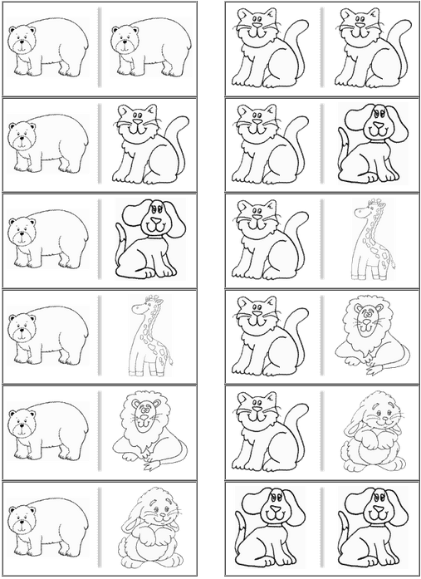

Aby mieć pewność prawidłowej wymowy słówek, zachęcam do skorzystania z internetowego słownika:
https://www.diki.pl/
Przy każdym słowie znajduje się głośnik, który uruchamia wymowę.
ENJOY YOUR TIME!
ŻYCZĘ PRZYJEMNEJ ZABAWY!
P.S. Chętnych zapraszam do kontaktu mailowego, możecie się podzielić twórczością naszych małych artystów…
malgosiatb@gmail.com

